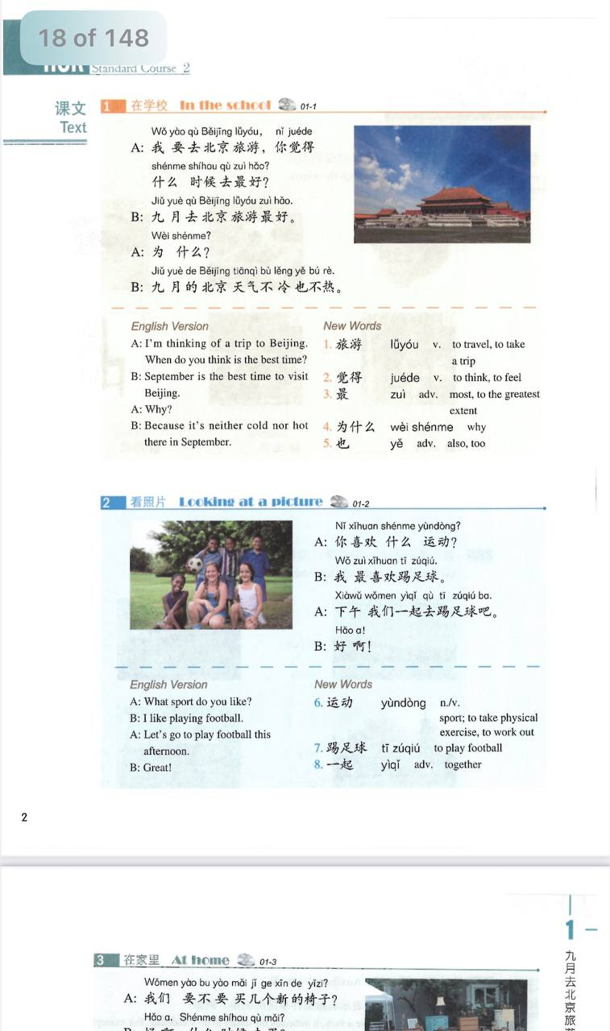

Упражнение 1. Чтение и понимание текста
Прочитай диалог и ответь на вопросы.
对话:
A: 我打算去北京旅游，你觉得什么时候去最好？
B: 九月去北京旅游最好。
A: 为什么？
B: 九月的北京天气不冷也不热。
Вопросы:
1. 他们在谈什么？
2. 九月的北京怎么样？

Упражнение 2. Соедини пары
Соедини китайские слова с их переводом.
1. 旅游 a) также
2. 觉得 b) почему
3. 最 c) чувствовать, думать
4. 为什么 d) самое, наиболее
5. 也 e) путешествовать

Упражнение 3. Подставь слово
Вставь подходящее слово: 旅游, 觉得, 最, 为什么, 也
1. 我____喜欢喝咖啡。
2. 你____什么不高兴？
3. 九月是去北京____好的时候。
4. 我打算去上海____。
5. 你____他怎么样？

Упражнение 4. Переведи предложения
Переведи на китайский язык.
1. Я тоже хочу поехать в Пекин.
2. Почему ты не любишь спорт?
3. Сегодня он выглядит самым счастливым.
4. Ты считаешь, что это дорого?

Упражнение 5. Грамматика 也
Перепиши предложения, добавив слово 也.
1. 他去图书馆。
2. 我喜欢喝茶。
3. 我们要看电影。

Упражнение 6. Картинка–описание
Посмотри на картинку (например, про футбол из учебника) и составь 2–3 предложения с новыми словами.
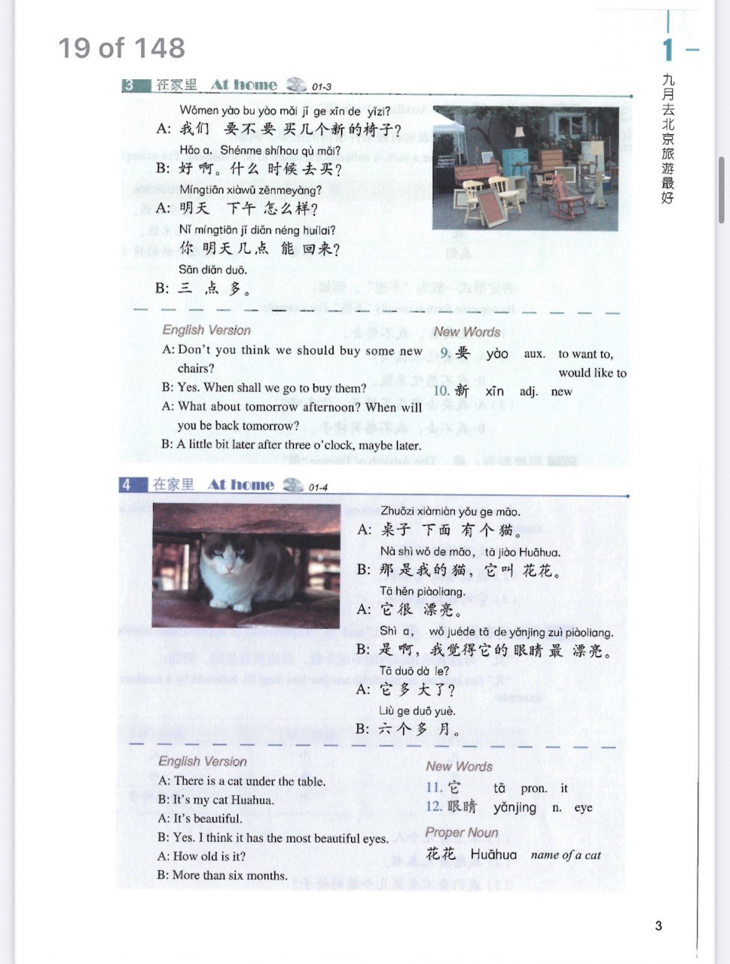

Упражнение 1. Чтение и понимание текста
Прочитай диалог и ответь на вопросы.
对话 1:
A: 我们要不要买几个新的椅子？
B: 好啊。什么时候去买？
A: 明天下午怎么样？
B: 你明天几点能回来？
A: 三点多。
Вопросы:
1. 他们想买什么？
2. 他们打算什么时候去？
对话 2:
A: 桌子下面有个猫。
B: 那是我的猫，它叫花花。
A: 它很漂亮。
B: 是啊，我觉得它的眼睛最漂亮。
A: 它多大了？
B: 六个多月。
Вопросы:
1. 花花是谁？
2. 花花多大了？

Упражнение 2. Соедини пары
Соедини китайские слова с их переводом.
1. 要 e) имя кошки
2. 新 b) хотеть, нужно
3. 它 d) глаз
4. 眼睛 c) оно (о животных/предметах)
5. 花花 a) новый

Упражнение 3. Подставь слово
Вставь подходящее слово: 要, 新, 它, 眼睛, 花花
1. 我们明天____去买椅子。
2. 这是一把____椅子。
3. 这只猫叫____。
4. ____很漂亮。
5. 他的____很大。

Упражнение 4. Переведи предложения
Переведи на китайский язык.
1. Мы хотим купить новые стулья.
2. У меня есть кошка.
3. Её глаза самые красивые.
4. Сколько лет твоей кошке?
5. Стул под столом.
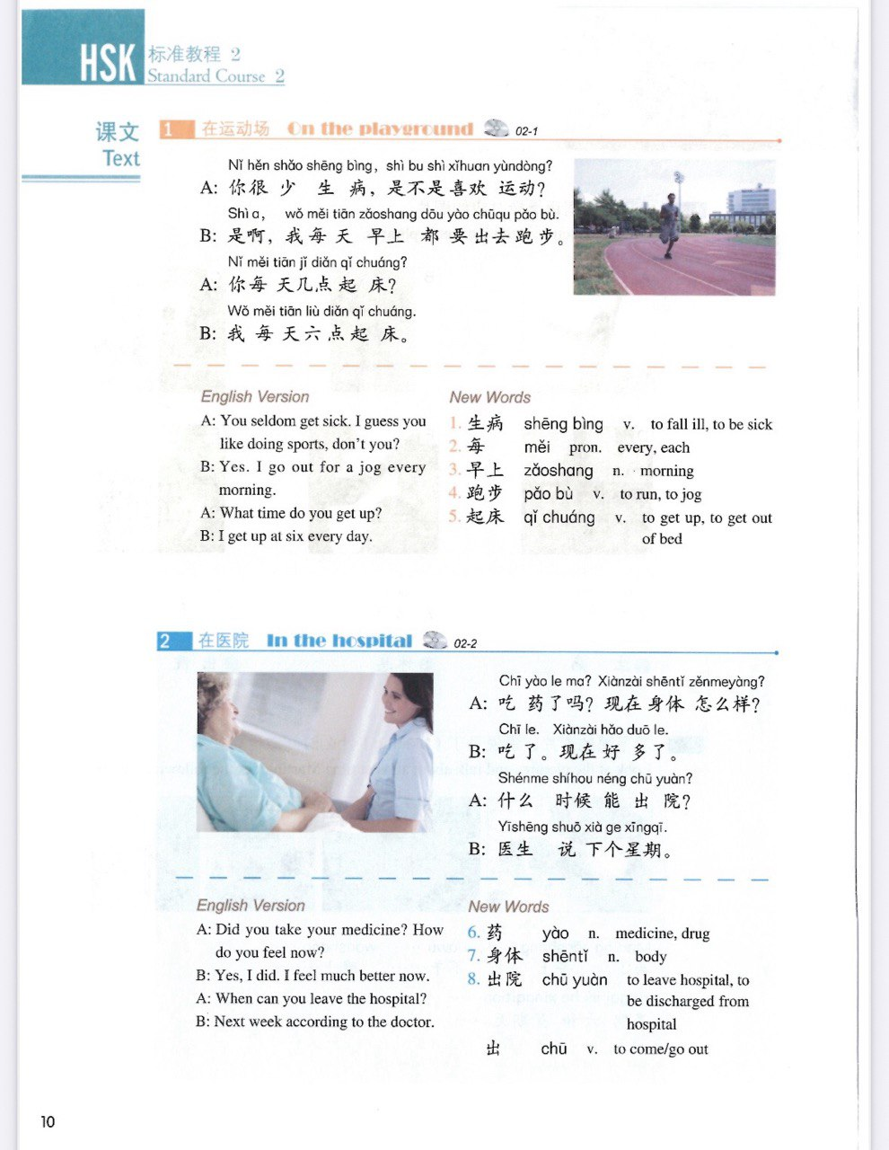

Упражнение 1. Чтение и понимание текста
Прочитай диалоги и ответь на вопросы.
对话 1:
A: 你很少生病，是不是喜欢运动？
B: 是啊，我每天早上都要出去跑步。
A: 你每天几点起床？
B: 我每天六点起床。
Вопросы:
1. 他说为什么很少生病？
2. 他每天几点起床？
对话 2:
A: 吃药了吗？现在身体怎么样？
B: 吃了。现在好多了。
A: 什么时候能出院？
B: 医生说下个星期。
Вопросы:
1. 他现在感觉怎么样？
2. 他什么时候能出院？

Упражнение 2. Соедини пары
Соедини китайские слова с их переводом.
1. 生病 a) тело
2. 每 b) болеть
3. 早上 c) каждое, каждый
4. 跑步 d) утро
5. 起床 e) бегать, пробежка
6. 药 f) вставать
7. 身体 g) лекарство
8. 出院 h) выписываться из больницы

Упражнение 3. Подставь слово
Вставь подходящее слово:
生病, 每, 早上, 跑步, 起床, 药, 身体, 出院
1. 他很少____。
2. 我____天六点起床。
3. 你明天几点____？
4. 他喜欢在公园____。
5. 医生说下个星期可以____。
6. 你吃____了吗？
7. 今天我的____不太好。
8. 我们明天____上课。

Упражнение 4. Переведи предложения
Переведи на китайский язык.
1. Я редко болею.
2. Каждое утро я бегаю.
3. Он встаёт в шесть утра.
4. Когда ты выписываешься из больницы?
5. Ты принял лекарство?
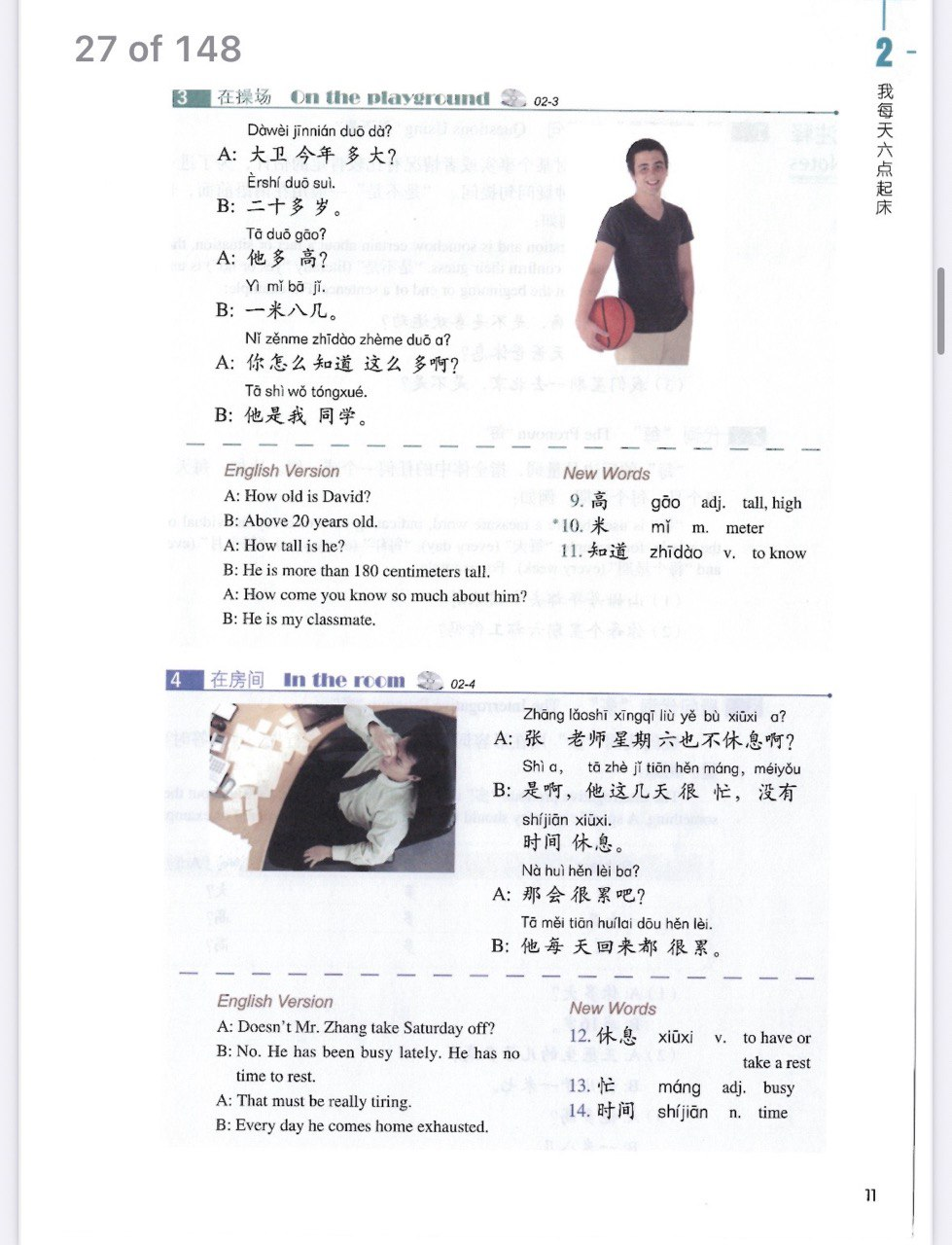

Упражнение 1. Чтение и понимание текста
Прочитай диалоги и ответь на вопросы.
对话 1:
A: 大卫今年多大？
B: 二十多岁。
A: 他多高？
B: 一米八几。
A: 你怎么知道这么多？
B: 他是我同学。
Вопросы:
1. 大卫今年多大？
2. 他多高？
3. 他们是什么关系？
对话 2:
A: 张老师星期六也不休息吗？
B: 是啊，他这几天很忙，没有时间休息。
A: 那会很累吧？
B: 他每天回家都很累。
Вопросы:
1. 张老师为什么不休息？
2. 他每天回家怎么样？

Упражнение 2. Соедини пары
Соедини китайские слова с их переводом.
1. 高 a) время
2. 米 b) отдыхать
3. 知道 c) высокий
4. 休息 d) метр
5. 忙 e) знать
6. 时间 f) занятый

Упражнение 3. Подставь слово
Вставь подходящее слово:
高, 米, 知道, 休息, 忙, 时间
1. 他个子很____。
2. 大卫一米八几____。
3. 你____他是谁吗？
4. 今天太累了，我想____。
5. 最近我很____。
6. 你什么时候有____？

Упражнение 4. Переведи предложения
Переведи на китайский язык.
1. Он выше одного метра восьмидесяти.
2. Я знаю, что он мой одноклассник.
3. Учитель Чжан в субботу тоже не отдыхает.
4. Я очень занят, у меня нет времени.
5. Каждый день он возвращается домой очень уставшим.
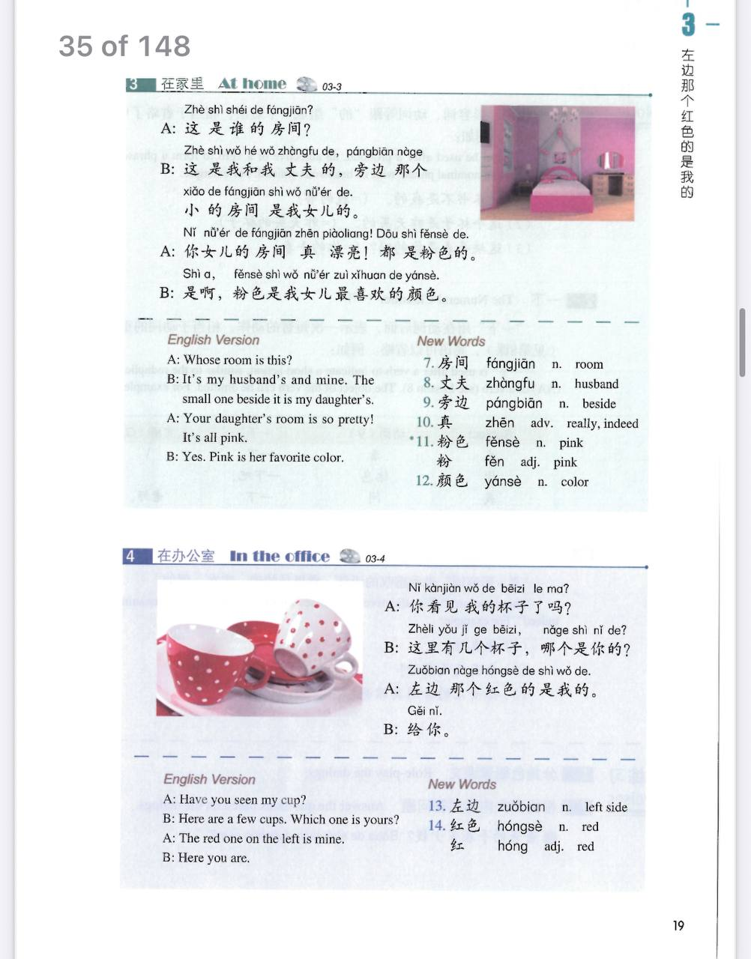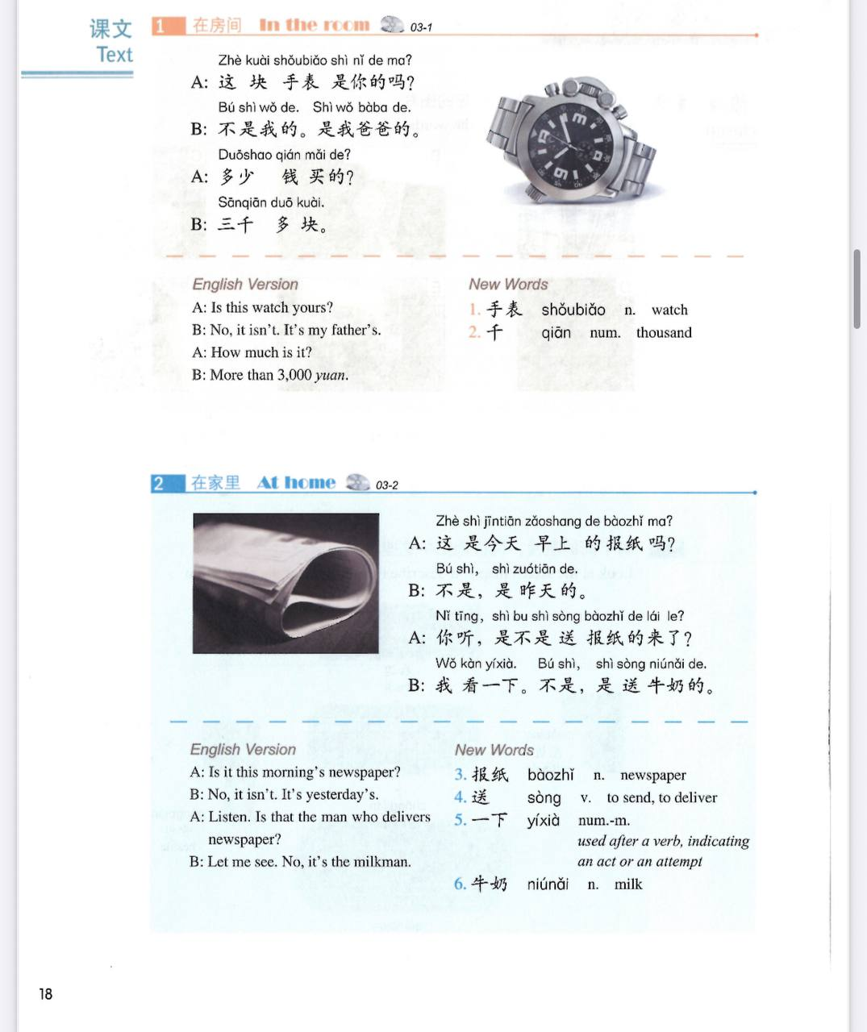

Упражнение 1. Чтение и понимание текста
Прочитай диалоги и ответь на вопросы.
对话 1:
A: 这块手表是你的吗？
B: 不是我的，是我爸爸的。
A: 多少钱买的？
B: 三千多块。
Вопросы:
1. 这是谁的手表？
2. 手表多少钱？
对话 2:
A: 这是今天早上的报纸吗？
B: 不是，是昨天的。
A: 你听，是不是送报纸的来了？
B: 我看一下。不是，是送牛奶的。
Вопросы:
1. 报纸是今天的吗？
2. 谁来了？
对话 3:
A: 这是谁的房间？
B: 这是我和我丈夫的，旁边那个小的房间是我女儿的。
A: 你女儿的房间真漂亮！
B: 是啊，粉色是我女儿最喜欢的颜色。
Вопросы:
1. 谁的房间很漂亮？
2. 她最喜欢什么颜色？
对话 4:
A: 你看见我的杯子了吗？
B: 这里有几个杯子，哪个是你的？
A: 左边那个红色的是我的。
B: 给你。
Вопросы:
1. 杯子在哪里？
2. 哪个是她的杯子？

Упражнение 2. Соедини пары
Соедини китайские слова с их переводом.
1. 手表 a) газета
2. 千 b) молоко
3. 报纸 c) новый
4. 送 d) тысяча
5. 牛奶 e) часы
6. 房间 f) отправлять, доставлять
7. 丈夫 g) розовый
8. 旁边 h) муж
9. 粉色 i) рядом
10. 左边 j) комната
11. 红色 k) красный

Упражнение 3. Подставь слово
Вставь подходящее слово:
手表, 千, 报纸, 送, 牛奶, 房间, 丈夫, 旁边, 粉色, 左边, 红色
1. 这块____是谁的？
2. 这份____是今天的吗？
3. 你喜欢喝____吗？
4. 我家的____很大。
5. 他是我的____。
6. 学校在我家____。
7. 我女儿喜欢____。
8. 桌子在教室的____。
9. 我喜欢____的杯子。

Упражнение 4. Переведи предложения
Переведи на китайский язык.
1. Эти часы стоят три тысячи юаней.
2. Это не сегодняшняя газета.
3. Почтальон принёс газету.
4. Это моя комната, а та — комната дочери.
5. Розовый — её любимый цвет.
6. Красная чашка — моя.

